Mikroplanung Mathematik
  - Lernumgebungen entwickeln
Richard Conrardy
07.06.2024
Porta-Mathematik Materialraum

Blockkurs
 Zielgruppe
Dieser Kurs ist konzipiert für Studierende mit etwas Vorwissen im Bereich der Entwicklung einer Lernumgebung und dem Wunsch mit Kommilitonen dran zu arbeiten und dem Wunsch während der Entwicklung Feedback von Kommilitonen oder Dozierenden zu erhalten.

 Flipped Classroom (Blockkurs)
Diese Lerngelegenheit ist mit Flipped Classroom Methode konzipiert.
- move most information-transmission teaching out of class
- use class time for learning activities that are active and social and
- require students to complete pre- and/or post-class activities to fully benefit from in-class work.
(Abeysekera & Dawson, 2015, S. 3)

SOL
 Zielgruppe
Dieser Kurs ist konzipiert für Studierende mit individuellen Bedürfnissen, damit sie sich in einer Sprechstunde eine massgeschneiderte Unterstützung einer Fachperson abholen können.
SOL eignet sich somit besonders gut für Personen mit viel Vorwissen und engem Terminkalender welche entweder kein Peerfeedback von Kommilitonen brauchen oder es sich selbst organisieren.

 Selbstorganisiertes Lernen (SOL-Kurs)
Dies ist eine selbstorganisierte Lerngelegenheit. Das heisst, die Studierenden “steuern ihr Lernhandeln jedoch weitgehend selber, indem sie selbständig Lernschritte definieren, ausführen, regulieren und beurteilen.” (Hilbe & Herzog, 2011, S. 8)
Dem Dozierenden “kommt dabei die Aufgabe zu, geeignete Rahmenbedingungen für das Gelingen des Lernprozesses zu schaffen, Lernstrategien zu vermitteln und die Schülerinnen und Schüler bei Schwierigkeiten zu unterstützen.” (Hilbe & Herzog, 2011, S. 8)
Kurz bedeutet dies, dass Sie stets Hilfe abholen können, sei es inhaltlich, organisatorisch oder anderer Art.

Präsenzkurs
 Zielgruppe
Dieser Kurs arbeitet mit ihnen gemeinsam die Schritte der Entwicklung einer Lernumgebung auf und eignet sich für Personen ohne Vorerfahrung mit dem Bedürfnis nach mehr Theoriewissen.
Die Lernumgebung kann parallel in Hausarbeit erstellt werden.
Teil | Thema | Vorbereitung | Slides
1 | Lernziele | Lernmodul | Slides
2 | Vorwissen | Lernmodul | Slides
3 | Stoffauswahl | Lernmodul | Slides
4 | Sozialformen und Phasen | Lernmodul | Slides
5 | Aufgaben |  | Slides
6 | Überleitung |  | Slides

Workload
Sie veröffentlichen eine Lernumgebung von 2 bis 4 Lektionen unter einer freien Lizenz (Vorschlag: CC BY-SA 4.0) und zitieren nach APA 7 (vgl. American Psychological Association, 2020).
Tragen Sie sich für bei der Themenauswahl in die Themenliste ein.
Erstellen und veröffentlichen Sie ihre Lernumgebung auf Switchportolio.
 Digileb Knowledge Base
Das Digileb hat eine eine Einleitung zu Switchportfolio und zu Open Educational Resources verfasst.
Sie planen eine bis zwei Doppellektionen für eine niveaudurchmischte Klasse und geben folgende Materialien ab:
- Einführender Lehrpersonenkommentar inkl. zwei Vertiefungen (Motivation, Wirksamkeit, Lernphasen oder Wissenserwerb)
- Lernmaterialien, inkl Lektionsplanung
 Warnung
Die Lerngelegenheit kann abgeschlossen werden ohne Lehrpersonenkommentar und Vertiefung. Der Fokus liegt auf den Lernmaterialien und den dazugehörigen Methoden, Techniken und Medien. Die Auflistung ist als Hinweis für den Leistungsnachweis zu verstehen. Informieren Sie sich auf Bios über die offiziellen Kriterien und Inhalte.

 Schreibberatung
Die Institut Sekundarstufe 1 bietet Ihnen eine Schreibberatung an. Falls Sie wissenschaftlichen Schreiben, inkl. korrektes zitieren noch nicht beherrschen, können Sie sich an schreibberatung-is1@phbern.ch wenden.
Sie begründen Ihre Planungen differenziert mathematikdidaktisch, lernpsychologisch und mit Bezügen zu den Querschnittsthemen.
Folgende Beurteilungskriterien dienen Ihnen zur Orientierung:
- Die Lernumgebung enthält bedeutsame Inhalte, welche mit dem Lehrplan verbunden sind.
- Die Lernumgebung ist fachlich-inhaltlich korrekt.
- Die Lernumgebung ist zielgruppengerecht strukturiert.
- In der Lernumgebung sind die Lernerwartungen zielgruppengerecht formuliert.
- Der Lernprozess bei der Lernumgebung ist in sinnvolle Lernphasen gegliedert.
- Die Lernumgebung enthält analoge wie digitale, fachliche, überfachliche und fächerübergreifende Teile mit entsprechenden sprachsensiblen Aufgaben.
- Die Lernumgebung fördert partizipatives und individualisiertes Lernen.
- In der Lernumgebung werden Sozialformen, Methoden, Medien und Materialien lernfördernd und abwechslungsreich eingesetzt.
- Die Lernumgebung und zusätzlichen Erklärungen zeigen wie Lernprozesse fachwissenschaftlich, fachdidaktisch, allgemeindidaktisch, mediendidaktisch und lernpsychologisch gestaltet und begründet sind.

Konventionen
Grundsätzlich werden Notationen und Symbole nach ISO 80000-2:2009 übernommen. Dezimalzahlen werden mit Komma (“4,32”) geschrieben. Koordinaten werden mit Strichpunkt (“4,1;2,7”) getrennt. Das Geteiltzeichen ist ein Querstrich (“1/2”) oder Bruchstrich (“$\frac{1}{2}$”). Der Doppelpunkt bezeichnet ein Verhältnis (“4:3:2”). Das Multiplikationszeichen (falls vorhanden) ist ein Punkt (“$3⋅2$”). Geogebrabefehle und Tabellenkalkulationsprogrammbefehle sind auf Englisch.
Als Makroplanung orientieren wir uns an folgender Aufteilung:
Übersicht des Jahresablaufes
 | Form | Zahl | Raum | Variable | Funktionen | Daten und Zufall | Erweiterung
- Klasse HS | Vierecke, Symmetrien | Primzahlen, kgV, ggT, | Koordinatensystem, | Variablen, | Gleichungen | Diagramme, Prozente | Potenzen
- Klasse FS | Dreiecke, Kongruenzabbildungen | ganze Zahlen, Potenzen | Volumen, Oberfläche, Kreis | Termumformung | Gleichungen | Ereignisse, Prozent | Wurzeln, Proportionalität
- Klasse HS | Thales  Pythagoras | Rationale Zahlen | Prismen,Kreissektoren | Termumformung | Gleichungen | Kennwerte | wiss. Schreib.
- Klasse FS | Pythagoras | Potenzen | Pyramiden | Gleichungen | Funktionen | Mehrstuf. Exp. | Textaufg.
- Klasse HS | Streckung, Strahlens. | Termumf. | Körper | Gleich. | Lin. Funk. | Komb., Zinsen | Ungl.
- Klasse FS | Ähnlichkeit | Termumf. | Kegel, Kugel | Gleichungssysteme | Funkt. | Komb
Pro Jahr 39 (19+20) Schulwochen. Planung mit 36 (18+18) Wochen -> Pro Feld 3 Wochen
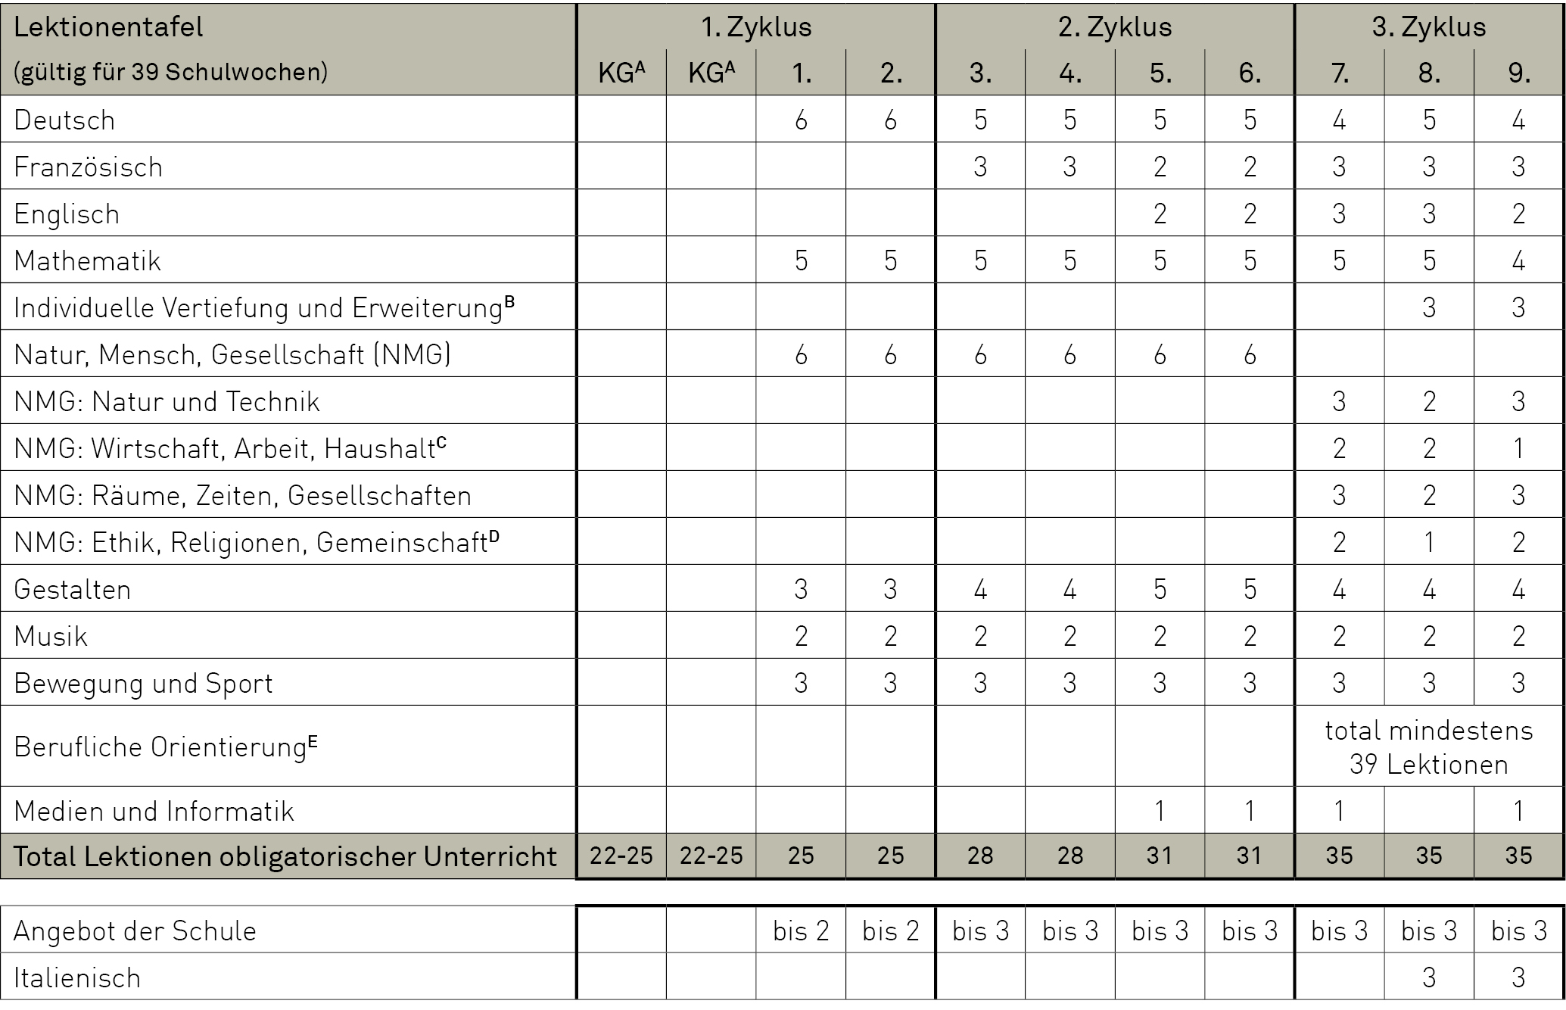
Lektionentafel
Abeysekera, L., & Dawson, P. (2015). Motivation and cognitive load in the flipped classroom: definition, rationale and a call for research. Higher Education Research & Development, 34(1), 1–14. https://doi.org/10.1080/07294360.2014.934336
American Psychological Association. (2020). Publication manual of the American psychological association (7th ed.). https://doi.org/10.1037/0000165-000
Hilbe, R., & Herzog, W. (2011). Selbst organisiertes Lernen am Gymnasium Theoretische Konzepte und empirische Erkenntnisse. Mittelschul- und Berufsbildungsamt, Erziehungsdirektion des Kantons Bern. https://www.bkd.be.ch/content/dam/bkd/dokumente/de/themen/bildung/mittelschulen/entwicklung-mittelschulen/ams-projekte-sol-bericht-deutsch.pdf

